GtechFin Project 5

1. 统计过去10年目前sp 500股票（数据库中获取 sp500，只考虑有10年数据的股票），每年12个月的股价平均涨幅（与SPY对比）

SP 500 ticker list 在GTechFin数据库table：`index_component`中。

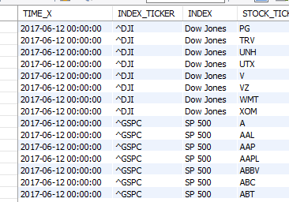

需要输出数据：

1. 每只股票每个月的平均涨跌%（每个股票12个数据）

2. 每个月所有available股票的平均涨跌幅（总共输出12个月份数据）

3. 给出自己的分析和投资建议